1.
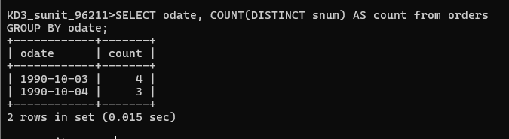
2.
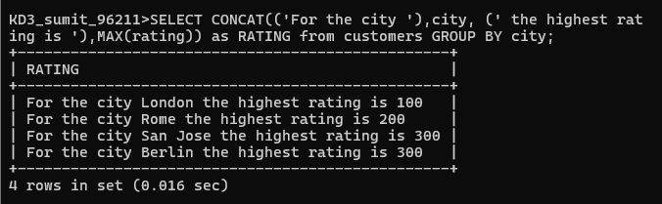
3.
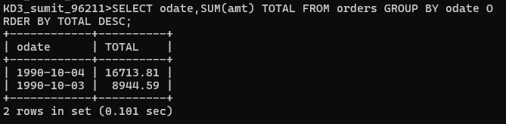
4.
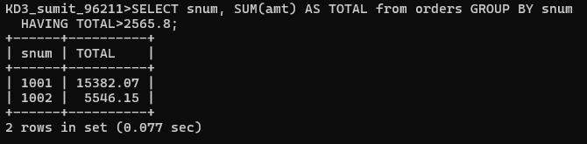

5.
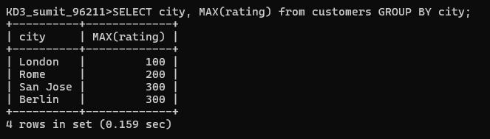
6.
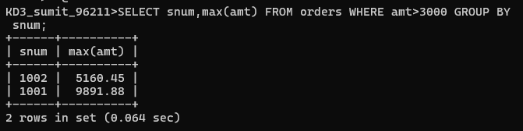
7.
